**OUMAYMA DHIFALLAH / YOUSSEF SAYARI / AMENALLAH KTHIRI ALA GAFSI / HACHEM DHAWADI**

***Workshop C : Gestion du réseau d’un centre hospitalier universitaire « La Rabta »***

*Fascicule 3: Routage dynamique à vecteur de distance*

**Contexte**

Suite à la mise en place du réseau du service de pharmacie, vous, en tant qu’administrateur du réseau du CHU, avait été sollicité pour assurer la configuration du routage au sein du domaine.   
Pour ce faire, vous avez opté pour une solution de routage à vecteur à distance à savoir le protocole RIPv2.

**Objectifs**

A la fin de cette manipulation, en répondant aux tâches demandées, vous serez capables de :

* Configurer le protocole de routage RIPv2.
* Examiner le fonctionnement et les différentes caractéristiques du protocole RIP v2.
* Configurer et redistribuer une route statique par défaut.

**Tâches à réaliser**

Pour cette troisième partie du Workshop, vous êtes amenés à faire les manipulations nécessaires sur la zone **C** pour accomplir les tâches suivantes :

* Configurer le protocole RIPv2 sur les routeurs de la zone C.
* Examiner les paramètres du protocole RIP.
* Configurer les interfaces passives sur les routeurs.
* Désactiver la fonction de récapitulation automatique des réseaux.
* Configurer une route statique par défaut et distribuer la dans le domaine RIP.

**Partie 1 : Configuration et vérification du routage RIPv2**

Dans cette partie, vous allez examiner la topologie du réseau de le zone C ainsi que les paramètres de base des réseaux directement connectés. Puis, vous allez configurer le routage RIPv2 sur tous les routeurs du réseau de la zone C et vérifier son exécution.

1. Examinez les tables de routage sur les routeurs de la zone C et remplissez ce tableau. Pour les réseaux distants, indiquez entre parenthèse le nombre de routes nécessaires afin d’atteindre chaque destination.

|  |  |  |
| --- | --- | --- |
| **Routeur** | **Réseaux directement connectés** | **Réseaux distants** |
| ZC-R1 | 10.4.4.0/10.5.5.0 | 172.16.40.0/172.16.41.0(1) |
| ZC-R2 | 10.5.5.0/172.16.41.0 | 10.5.5.0/172.16.41.0 |
| ZC-R3 | 10.4.4.0/ 172.16.40.0 | 10.5.5.0(1)/172.16.41.0(2) |

1. Vous souhaitez maintenant configurer le protocole RIPv2 sur les routeurs de cette zone.
2. Sur les routeurs de la zone C, configurez RIPv2 en tant que protocole de routage et annoncez les réseaux appropriés de la zone C uniquement. Donnez les commandes utilisées pour la configuration du routeur ZC-R1.

***NB : N’annoncez pas le réseau d’extrémité 20.30.40.0/30. Ce réseau représente un réseau externe au Système Autonome (AS) dans lequel RIPv2 est à configurer.***

ZC-R1(config)#router rip

ZC-R1(config-router)#version 2

ZC-R1(config-router)#network 10.4.4.0

ZC-R1(config-router)#network 10.5.5.0

1. Désactivez l’envoi inutile des messages de mise à jour de routage sur les interfaces appropriées des routeurs ZC-R2 et ZC-R3. Donnez les commandes utilisées sur chacun des deux routeurs.

ZC-R3(config-router)#passive-interface g0/0

ZC-R3(config-router)#passive-interface s0/0/0

------------------------------------------

ZC-R2(config-router)#passive-interface s0/0/1

ZC-R2(config-router)#passive-interface g0/1

1. Affichez les tables de routages sur les trois routeurs.

Routeur 1

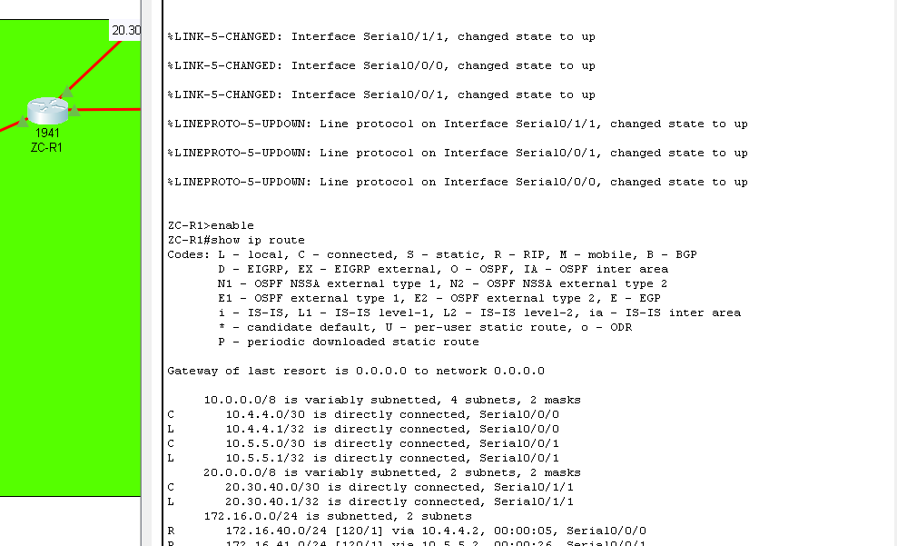

Routeur 2

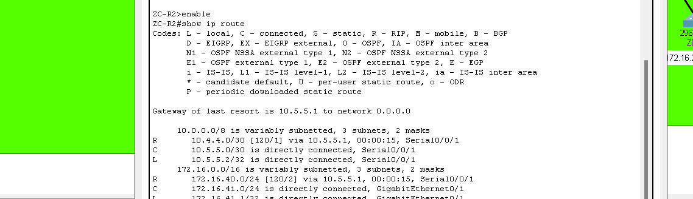

Routeur 3

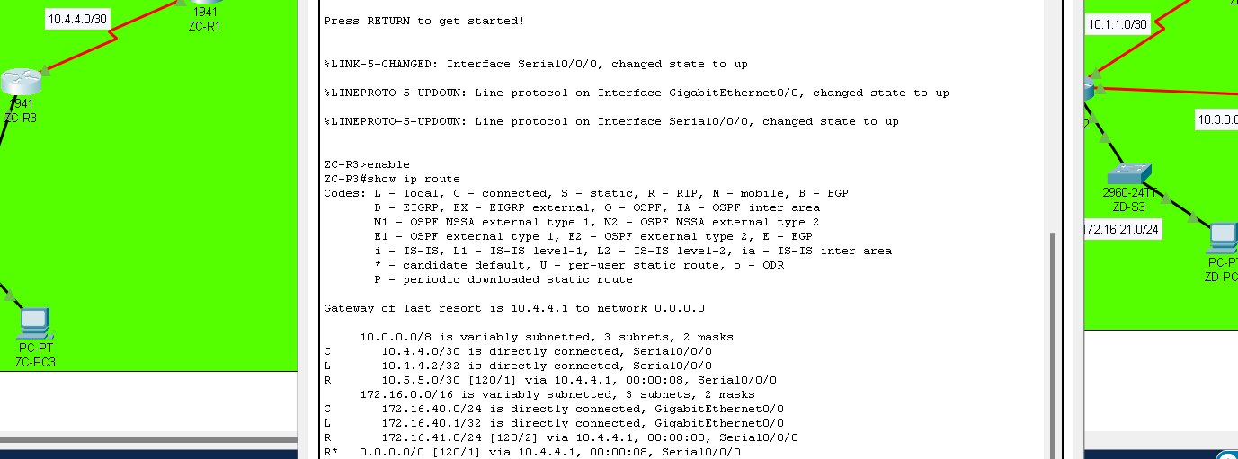

**Partie 2 : Examen du contenu de la table de routage**

Vous allez maintenant interpréter les informations sur la table de routage du routeur ZC-R2. Affichez la table de routage sur le routeur ZC-R2 et répondez aux questions suivantes :

1. Comment identifier une route ajoutée par le protocole de routage RIP ?

Le symbole R

1. Quelle est la métrique pour aller vers le réseau 10.4.4.0/30.

1

1. Quelle est la distance administrative par défaut du protocole RIP ?

120

1. Quelle adresse IP du tronçon suivant utilisée par ZC-R2 pour aller au réseau 10.4.4.0/30 ?

10.5.5.1

1. Quelle est l’interface locale utilisée par ZC-R2 pour router les paquets vers le réseau 10.4.4.0/30 ?

Serial se0/0/0

**Partie 3 : Examen du protocole du routage**

Vous allez maintenant examiner les informations relatives aux protocoles de routage qui sont activés sur le routeur ZC-R2.

1. Quelle est la commande qui permet d’afficher les informations du protocole de routage sur ZC-R2

Show IP Protocol

1. Quel est le protocole de routage activé sur ZC-R2 ?

Rip

1. Quelle est la fréquence d’envoi des mises à jour du protocole RIP ?

30S

1. Déterminez la valeur des trois autres minuteurs de temporisation du protocole RIP

Invalid after 180 seconds, hold down 180, flushed after 240

1. Quelle est la version actuelle du protocole RIP ?

Version 2

1. Est-ce que la récapitulation automatique est activée ?

Oui

1. Quels sont les réseaux annoncés dans la configuration actuelle du RIP ?

10.0.0.0

172.16.0.0

1. Y a-t-il des interfaces passives ?

GigabitEthernet0/1

Serial0/0/1

1. Quelle est la distance administrative du protocole RIP ?

120

**Partie 4 : Désactivation de la récapitulation automatique**

**Tâche 1 : Test de connectivité**

Vérifiez maintenant la connectivité entre les PCs

1. A partir de ZC-PC1, est-il possible d'envoyer une requête ping à ZC-PC4 ? Pourquoi ?

Non Car Le réseau 172.16.41.0 est inexistant dans la table de routage du routeur ZC-R3

1. A partir de ZC-PC3, est-il possible d'envoyer une requête ping à ZC-PC5 ? Pourquoi ?

Non car Le reseau 172.16.41.0 est inexistant dans la table de routage du routeur ZC-R3

1. A partir de ZC-PC1, est-il possible d'envoyer une requête ping à l’interface S0/0/0 du routeur ZC-R1 ? Pourquoi ?

**Non le ping n’about it pas car le routeur ne prend pas en considération le masque de sous réseau**

**Tâche 2 : Configuration de la désactivation du résumé automatique**

Dans cette partie, vous allez résoudre les problèmes dus à la récapitulation des routes.

1. Utilisez la commande debug ip rip sur ZC-R2 et ZC-R3 pour déterminer les routes envoyées et reçues dans les mises à jour RIP.

ZC-R2#RIP: received v2 update from 10.5.5.1 on Serial0/0/1

10.4.4.0/30 via 0.0.0.0 in 1 hops

ZC-R3#RIP: received v2 update from 10.4.4.1 on Serial0/0/0

10.5.5.0/30 via 0.0.0.0 in 1 hops

1. Est-ce que les routes des réseaux locaux **172.16.40.0/24** et **172.16.41.0/24** sont annoncées dans les mises à jour RIP ? Pourquoi ?

Il ne sont pas annoncé car leur interface on été mis en mode passive

1. Expliquez comment ces mises à jour impactent les tables de routage des routeurs de la zone C.

réseaux locaux 172.16.40.0/24 et 172.16.41.0/24 ne seront pas annoncés et la connectivité sur ces réseau sera impossible.

***NB: Utilisez la commande no debug ip rip pour arrêter l’affichage des messages de débogage.***

1. Vous allez maintenant désactiver la récapitulation automatique sur tous les routeurs de la zone C.
2. Donnez la commande à utiliser sur les différents routeurs pour désactiver la récapitulation automatique.

ZC-R2(config)#route rip

ZC-R2(config-router)#no auto-summary

ZC-R2(config-router)#

1. Utilisez la commande **clear ip route \*** pour supprimer les anciennes tables de routage sur tous les routeurs de la zone C
2. Affichez les routes apprises uniquement par le protocole de routage RIP sur les routeurs de la zones C. Insérerez vos captures écran.

Routeur 1



Routeur 2

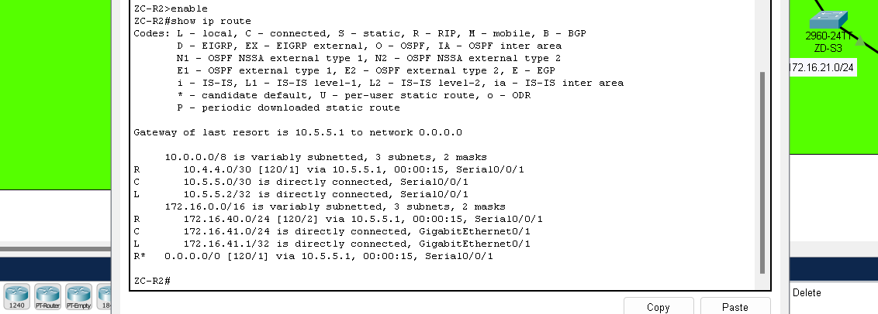

Routeur 3

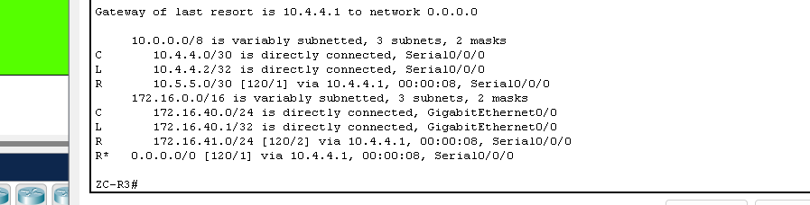

1. Y a-t-il des différences entre ces nouvelles tables de routage et celle de la partie1-Question3 ?

Non

1. Testez la connectivité entre le ZC-PC1 et le ZC-PC4. Le ping a-t-il abouti ? Pourquoi ?

NON Pour faire aboutir le Ping il faut désactiver la fonction des interface passive pour faire la mise a jour du AS.

**Partie 5 : Configuration et redistribution d’une route statique par défaut**

Vous allez maintenant configurer une route statique par défaut sur le routeur ZC-R1 qui permet d’acheminer le trafic d’adresse de destination inconnue vers l’interface S0/1/1.

1. Configurez une route statique par défaut sur ZC-R1 avec l’adresse IP du tronçon suivant du routeur Backbone-Router3. Renseignez la commande.

ZC-R1(config)#ip route 0.0.0.0 0.0.0.0 20.30.40.0

1. Vérifiez l’ajout de cette entrée dans la table de routage de ZC-R1.

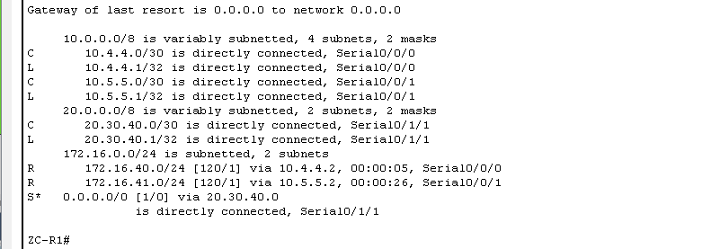

1. Configurez la commande sur ZC-R1 qui permet la propagation de la route statique par défaut dans les mises à jour RIP. Donnez la commande utilisée.

ZC-R1#conf t

ZC-R1(config)#router rip

ZC-R1(config-router)#default-information originaLe

1. Comment identifier la route par défaut propagée au niveau de la table de routage du routeur ZC-R2 ou ZC-R3?

Le Symbole R*

***Bon travail ☺***